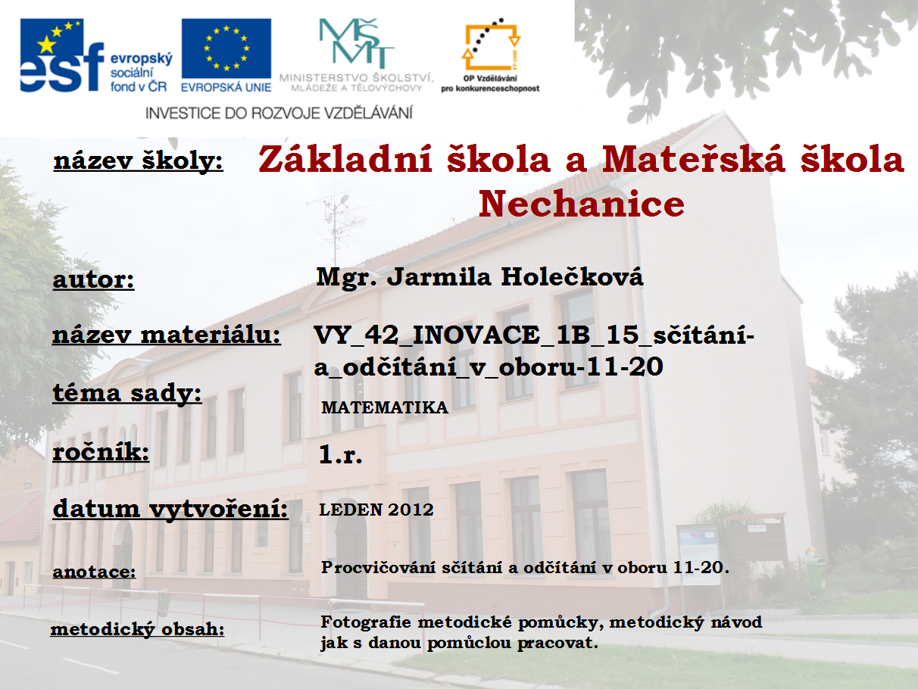

Želvičky – procvičování sčítání a odčítání v oboru 11-20, bez přechodu přes desítku, procvičování čtení příkladů.

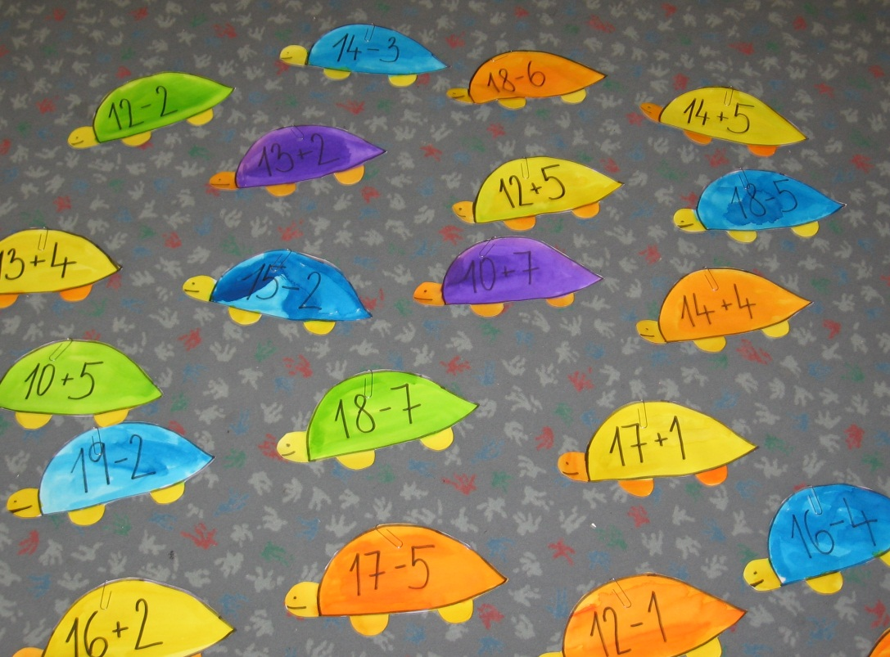
Metodický návod:
- Želvičky opatříme kovovými sponkami a rozmístíme na volnou plochu např. na koberec. Žáci se postaví kolem koberce. Žáci dostanou udici s magnetem, pomocí které si uloví želvičku, přečtou a vypočítají příklad. Žáci se postupně střídají.

- Želvičky rozmístíme volně na koberec, žáci se postaví okolo. Učitel řekne např.: „ Hledá se modrá želvička s číslem 15. Žáci hledají modrou želvu s příkladem, který má výsledek 15. Kdo tuto želvu první uvidí, zvedne ji z koberce a přečte příklad. Za najitou želvičku získává bod. Můžeme soutěžit v jednotlivcích nebo ve skupinách.

- Potřebujeme počet želviček o jednu nižší, než je počet žáků. Žáci si položí hlavy na lavice a zakryjí oči. Učitel zatím rozmístí želvičky různě po celé třídě. Na povel mají žáci jít hledat nejdražší želvičku ( želvičku s nejvyšším výsledkem. Žáci chodí po třídě a hledají želvu s co nejvyšším výsledkem. Každý může sebrat jen jednu želvičku, jakmile si ji vezme, vrací se s ní do lavice. Když žák uvidí nějakou želvu, spočítá příklad a může si ji vzít nebo jít hledat želvu s vyšším výsledkem. Riskuje ale, že už žádnou takovou želvu nenajde a tuto mu zatím někdo sebere nebo dokonce na něho žádná nezbude. Po vypršení časového limitu, musí všichni žáci usednout do lavic. Vyhrává ten, kdo má želvu s nejvyšším výsledkem. Ten, kdo nemá žádnou, prohrál.

Použité zdroje: Text i foto vlastní

